SEQUENCE N°4 – TRAITEMENT PONCTUEL DE L’IMAGE
OBJECTIFS :
- Acquérir le vocabulaire minimal du traitement de l'image
- Être capable de mettre en œuvre en C++ des fonctions avec retour de valeur.
- Être capable de mettre en œuvre des traitements ponctuels sur une image.

Les programmes créés seront des fonctions du programme principal.

- INTRODUCTION :
En imagerie numérique, un traitement ponctuel consiste à modifier la valeur d'un pixel indépendamment de la valeur de ceux qui l'entourent :
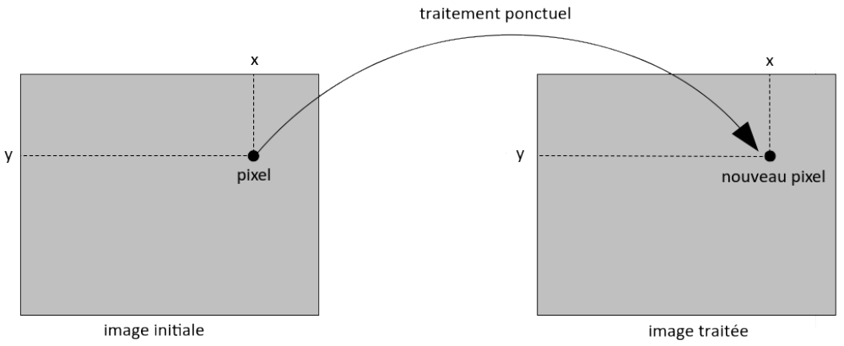

Dans une image en niveaux de gris, on utilisera une table de correspondance (LUT : Look Up Table) afin d'opérer cette transformation : cette table met en relation le niveau de gris d'un pixel à un nouveau niveau de gris.
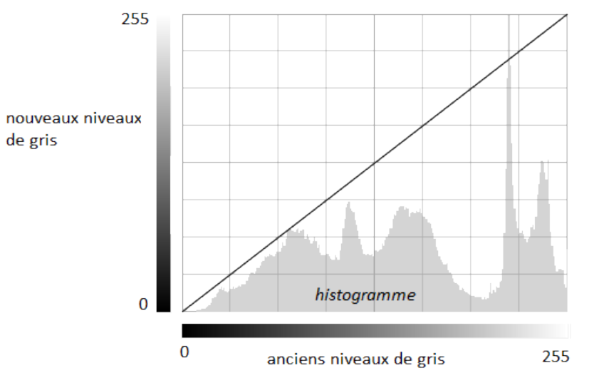

Remarque : la courbe ci-contre ne change pas la valeur des niveaux de gris.

- SEUILLAGE D’UNE IMAGE :

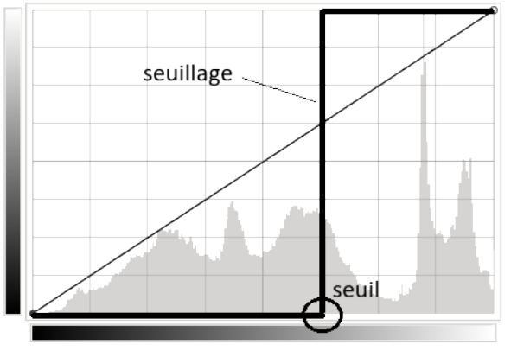
Le seuillage d'image est la méthode la plus simple de segmentation d'image. À partir d'une image en niveau de gris, le seuillage d'image peut être utilisé pour créer une image comportant uniquement deux valeurs, noir ou blanc (monochrome).
[]
Le seuillage d'image remplace un à un les pixels d'une image à l'aide d'une valeur seuil fixée (par exemple 123). Ainsi, si un pixel à une valeur supérieure au seuil (par exemple 150), il prendra la valeur 255 (blanc), et si sa valeur est inférieure (par exemple 100), il prendra la valeur 0 (noir).
- ADAPTATION DU PROGRAMME PRINCIPAL :

- La structure de données pixelsArray[] est toujours disponible.
- La structure de données pixelsArrayTrait[], du même type que pixelsArray[], recevra les pixels modifiés en fonction de la problématique. Sa déclaration est identique à pixelsArray[]
- Les lignes de code suivantes sont à rajouter dans la «PARTIE A NE PAS MODIFIER» avant la ligne
«// Affichage de l’image»
Mat image_new;// Nouvelle instance de Mat
image_new = image.clone();// Clonage de l'image
pixelsArrayTrait = &image_new.data[0];// Création d’une nouvelle image binarisation

- Le code suivant permet l’affichage de la nouvelle image (image_new) dans une nouvelle fenêtre console (TP Imagerie_New). Les valeurs de la nouvelle image doivent être présentes dans la structure pixelsArrayTrait[]. Ce code sera utilisé immédiatement après l’appel des fonctions réalisant les différents traitements ponctuels.
namedWindow("TP Imagerie_New", WINDOW_AUTOSIZE);
imshow("TP Imagerie_New", image_new);

Fichier source de travail : TP_Image_Seq4.cpp
Ce fichier est disponible dans classe. Il prend en compte toutes les adaptations précédentes.

  - Inclure ce fichier dans votre projet.
  - Vérifier la conformité du code en fonction des adaptations souhaitées.
  - Exécuter ce fichier, deux fenêtres avec la même image doivent s’afficher.

- BINARISATION DE L’IMAGE :

La binarisation de l’image consiste à affecter à un pixel la valeur :
- 0 (noir) si la valeur du pixel est inférieure à un seuil
- 255 (blanc) si la valeur du pixel est supérieure ou égale à un seuil

Ci-dessous l'image source binarisée avec un seuil à 128.
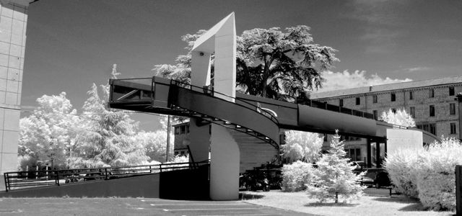
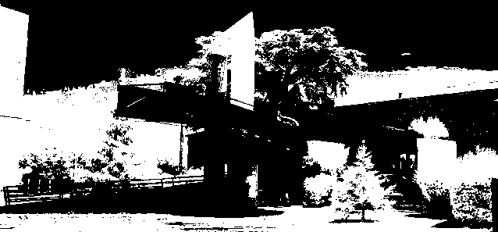

Considérations pour l’élaboration de ce programme :

Fonction à créer : binarisation()
Seuil passé en paramètre. Pas de retour de valeur.
Nom de la fenêtre console : TP Imagerie_bin

  - Elaborer un pseudo-code de la fonction à mettre en œuvre.
  - Programmer et tester pour un seuil à 128.
  - Effectuer plusieurs tests pour des seuils différents.

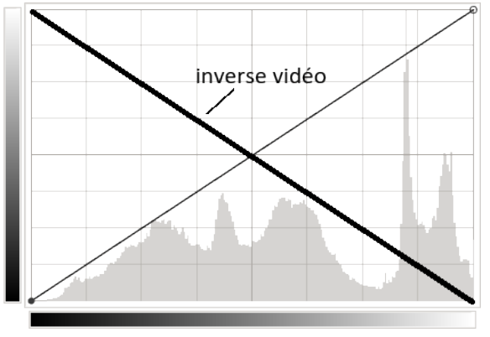
- INVERSE VIDEO DE L’IMAGE :

Une opération d'inversion vidéo répond à la courbe suivante :

Les pixels prennent comme nouvelle couleur 255 moins leur couleur d'origine (le noir devient blanc et vice versa).

Après une opération d'inversion vidéo, l'image source précédente devient :
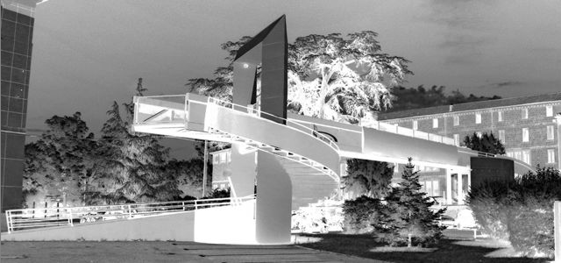

Considérations pour l’élaboration de ce programme :

Fonction à créer : inverse()
Pas de paramètres passés. Pas de retour de valeur.
Nom de la fenêtre console : TP Imagerie_inv

  - Elaborer un pseudo-code de la fonction à mettre en œuvre.
  - Programmer et tester.

- LUMINANCE DE L’IMAGE :

La luminance (ou brillance) est définie comme la moyenne de tous les pixels de l’image. Pour augmenter la luminance, il suffit de décaler l’histogramme ou bien d’augmenter de façon identique la valeur de niveau de gris de tous les pixels.

Après une opération d'augmentation de luminance, l'image source précédente devient :
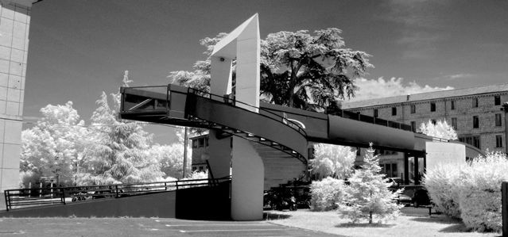
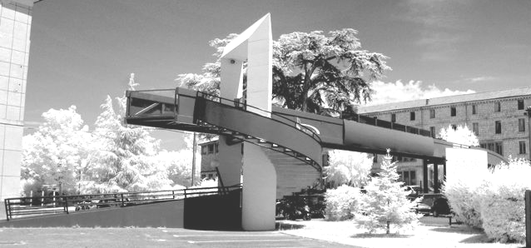

Considérations pour l’élaboration de ce programme :

Fonction à créer : luminance()
Valeur d’accroissement passée en paramètre. Pas de retour de valeur.
Nom de la fenêtre console : TP Imagerie_lum
Rque : L’accroissement du NdG ne devra pas dépasser la valeur 255 et sera écrêté à cette valeur.

  - Elaborer un pseudo-code de la fonction à mettre en œuvre.
  - Programmer et tester.

